**Pilzabend –Pilze aus unseren Wäldern**

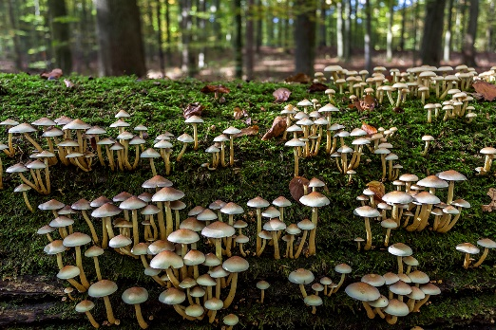

**Steinpilz-Carpaccio mit krossem Tomatenbrot und Tannenmayonnaise**

**\*\*\*\*\*\***

**Pilze „was der Wald hergibt“ aus dem Ofen im Pergamentpäckchen**

**\*\*\*\*\*\***

**Waldpilzragout mit krossem Maishähnchen auf Fichtenspitzenrisotto und Wildschinken**

**\*\*\*\*\*\***

**Crème brûlée vom Steinpilz mit Waldbeeren-Sorbet**

**59,- Euro p. Pers.**